Anthony  SALA  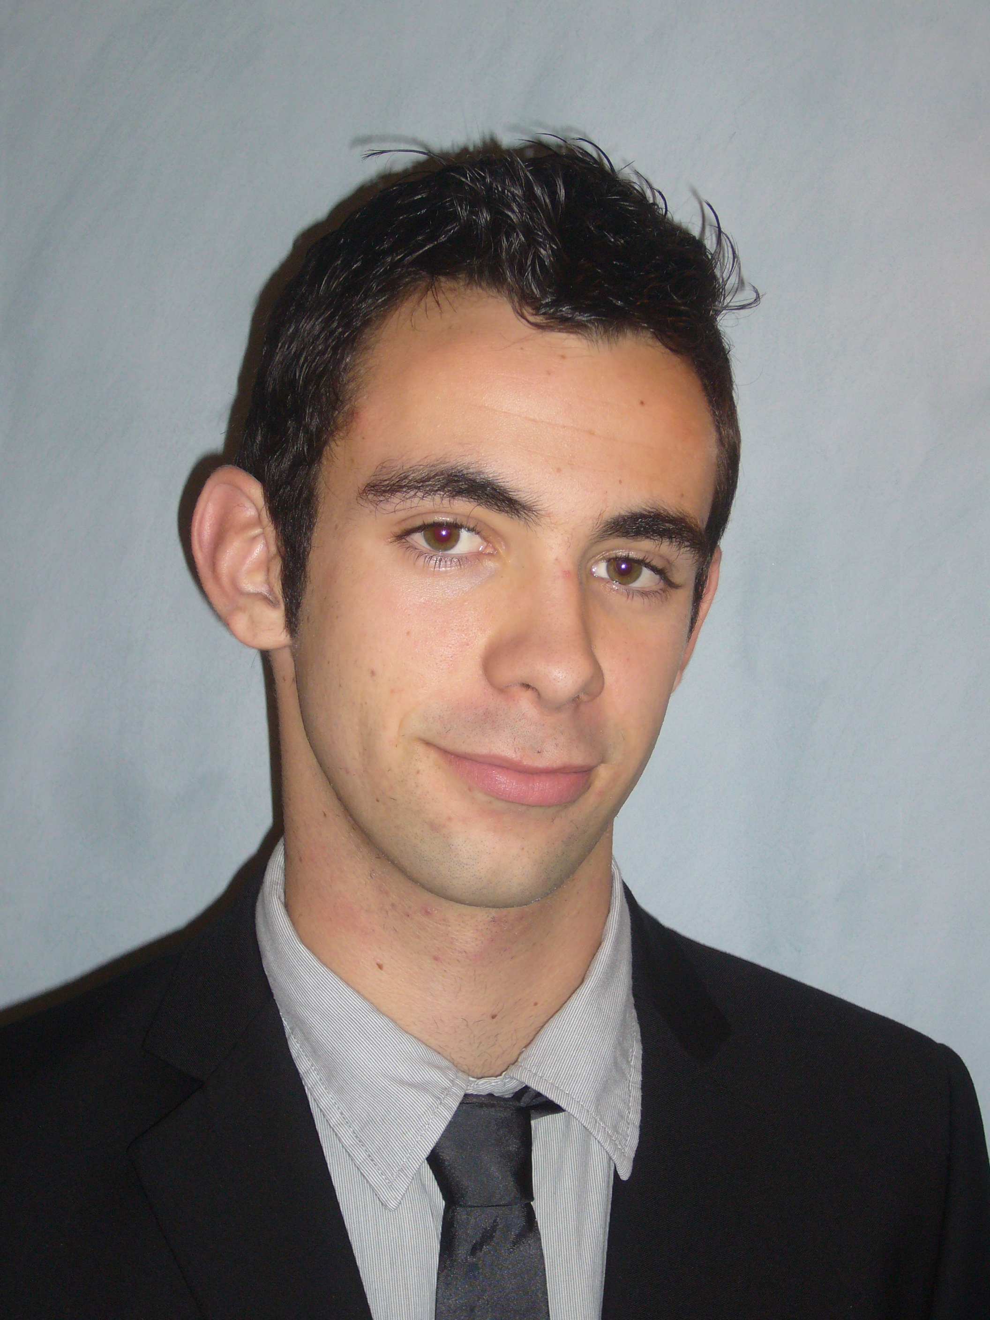  ▪ 21 ans  ▪ Nationalité Française  ▪ Permis B + véhicule  i13 rue de la grande haie  i44119 Grandchamp des ff fiFontaines, France  06 22 42 68 32  anthonysala44119@gmail.com  LANGUES  - Anglais : niveau B1  - Espagnol: niveau B1  LOGICIELS UTILISES  - Pack Office  - Logiciel de programmation: Arduino, Freemind  CENTRES D’INTERET  - Loisirs : Voyages (Irlande, Espagne, Angleterre)  - Sport : Football (membre d'une association à Grandchamp des Fontaines) | Gestionnaire des ressources humaines  (dans le cadre d’une 3ème année GRH)  (2 semaines/ 2 semaines)  FORMATION  ▪ 2013/2015 2ère année BTS AM (Assistant de Manager) gggggggggggggg au groupe Talensac Jeanne Bernard (Nantes)  ▪ 2013 Baccalauréat technologique STI2D gggggggggggg (sciences et technologies de l'industrie et gggggggggggggg développement durable)  EXPERIENCES PROFESSIONNELLES  Novembre-Décembre 2014  Stagiaire – Association EPA (Nantes)  7 semaines.  - Diverses tâches administratives dont la création de la première newsletter  Juillet-Août 2014  Intérimaire – IDEA (Airbus)  4 semaines.  - Réapprovisionnement de pièces dans les bâtiments Airbus.  Mai-Juin-Juillet 2014  Stagiaire – IDEA LIVING LANGUAGE (Dublin)  8 semaines.  - Diverses tâches administratives dans une entreprise d’échanges d’étudiants entre l’Irlande, la France, l’Allemagne et l’Espagne.  Juillet 2013  Intérimaire – IDEA (Airbus)  4 semaines.  - Réapprovisionnement de pièces dans les bâtiments Airbus.  Juillet-Aout 2012  Saisonnier – Sofica Atlantique  2 mois.  - Magasinier, Services expéditions.  - Coupe de câbles électriques  Décembre 2011  Intérimaire – IDEA (Airbus)  2 semaines.  - Organisation, rangement, transport de pièces aéronautiques.

